使用手册
- AAP阅读
- PC端阅读
-------------------------------------------------------------------
一、APP阅读
1、扫描或在应用市场搜索“畅想阅读”下载客户端
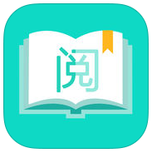
畅想阅读
- 安装成功后打开APP，点击左上角个人中心，选择图书馆登陆账号；也可点击同步微信登陆。
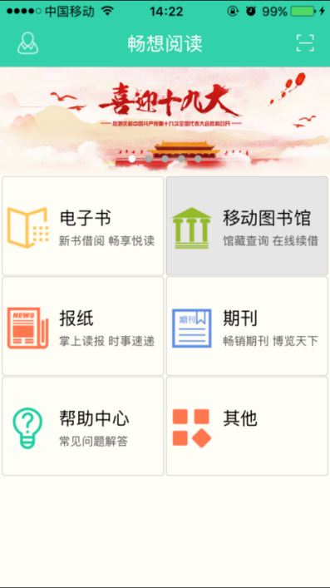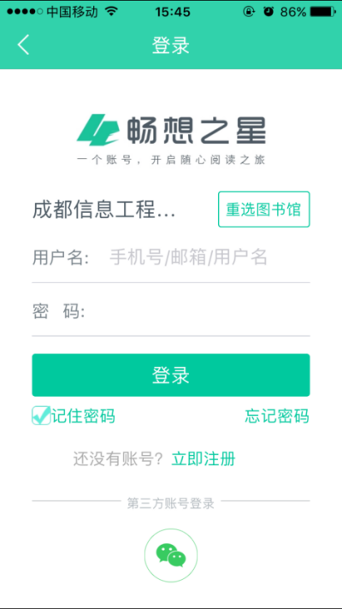

二、PC端使用
电脑浏览器打开http://www.cxstar.com/scwl.htm进入畅想之星电子图书网页版（校园范围内自动ip登陆）。
查找已购电子书，打开PC端电子书首页并登录之后，找到新书到馆最右侧的更多新书按钮，点击进入，进入之后的所有图书均可直接阅读，并将同步到微信版中。
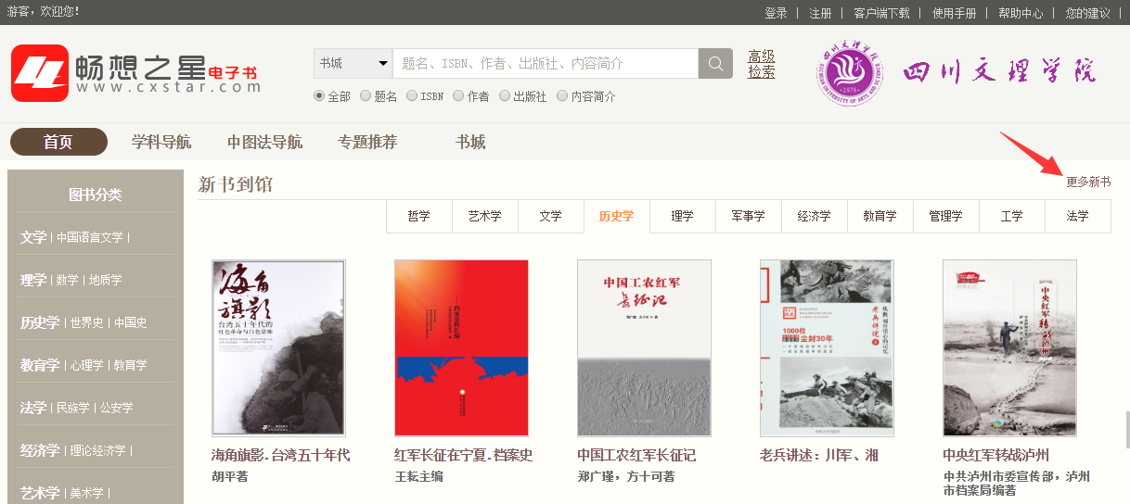
书城当中有需要的电子书可荐购（即推荐图书馆购买）
